**Литературное чтение в начальной школе, 3класс. Конспект**

**Тема: Д. Мамин - Сибиряк «Серая Шейка», 3 класс.**

*Учебная цель урока (прогнозируемый результат):*предполагается, что к окончанию урока учащиеся будут   
 1.3.2.4.-иметь представление о жизни и творчестве Д. Мамина-Сибиряка;  
-правильно, выразительно читать 1-2 часть сказки «Серая Шейка», передавая эмоциональное настроение;  
-уметь осмысливать прочитанное;  
-знать значение новых слов;  
-составлять характеристику героев с использованием «Синквейна».  
  
*Цели :*  
-содействовать воспитанию коммуникативности (умение слушать и понимать других, выражать себя, находить компромисс и представлять итог работы группы; умение задавать вопросы и выступать с устным сообщением) (формирование коммуникативной компетенции);  
-создать условия для формирования активных форм взаимодействия в образовательном процессе, норм нравственно - этического поведения, личностного и толерантного отношения к окружающей действительности (формирование социальной компетенции);  
-способствовать развитию интереса к чтению, умения самостоятельно искать, извлекать, систематизировать, анализировать и отбирать необходимую информацию (формирование информационной компетенции);  
-создать условия для развития способности к самоорганизации и самоопределению, для повышения мотивации посредством организации совместного целеполагания, участия в самооценке и взаимооценке работы одноклассников; осуществление рефлексии (формирование ценностно-смысловой компетенции).  
  
*Используемые методические приёмы, технологии обучения:* здоровьесберегающая технология (аффирмация), ТРКМ. , «Ромашка Блума», «Прогноз», «Синквейн», «Ассоциации», .  
  
*Используемые формы организации познавательной деятельности учащихся:* фронтальная, групповая, парная, индивидуальная.  
  
*Оборудование:* учебник «Литературное чтение» В.С.Воропаева, Т.С.Куцанова, стр. 61; кроссворд; раздаточный материал (таблицы на пёрышках, белые лепестки ромашки, ладошки, солнышко для рефлексии), рисунки учащихся, портрет Д. Мамина-Сибиряка, иллюстрация к сказки; урока.

**Ход урока**

**I. Организационный момент.**   
  
**Учащийся:**  
*Прозвенел долгожданный звонок.  
Нас, ребята, позвал на урок.  
Время зря мы не теряем  
И работать начинаем.*  
  
1) Эмоциональный настрой. Аффирмация.

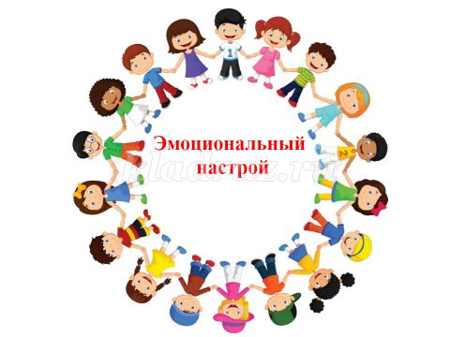

- Ребята, встаньте в круг, возьмитесь за руки и повторяйте за мной: «Меня любят, и я нужен. Мои родители гордятся мной. Я умный и сообразительный. Я всегда здоров. У меня много друзей. Я добрый. Я всегда приду на помощь. У меня все хорошо».  
- Спасибо! Присаживайтесь на свои места.  
  
2) Дыхательная, артикуляционная гимнастика. Речевая разминка.  
Упражнение «Пёрышко».   
- Представьте, что у вас на ладони лежит пёрышко. Подуйте на него, стараясь как можно дольше удержать его в воздухе.  
  
Упражнение «Стайка» (голосовая имитация).   
- Стайка уток и гусей улетает в тёплые края, они пролетают мимо нас, приближаясь, мы слышим их тихое «га-га-га» и «кря-кря-кря». Но вот стайка всё ближе, звук становится громче. Они пролетают мимо нас и отдаляются всё дальше, звук затихает.   
  
3)Речевая разминка:   
  
*Утка моя, селезнюха моя,  
не летай за реку,  
не клюй песку,   
не тупи носку!*  
  
Задания для учащихся:  
- прочитайте про себя, хором;  
- найдите имена существительные (дети называют, слова выделяются на слайде: Утка, селезнюха, за реку, песку, носку);

- 1 ряд читает, выделяя эти слова вопросительной интонацией;  
- 2 ряд читает быстро;  
- 3 ряд читает медленно.  
  
- Мы провели разминку и можем начинать работать.  
  
**II. Стадия вызова**  
1) Фронтальный опрос.

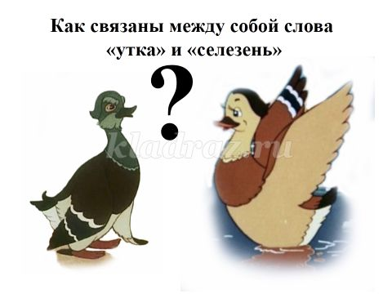

- Ребята, как, на ваш взгляд, связаны между собой слова «утка» и «селезень»? Какого героя не хватает? (Ответы учащихся).   
Обратить внимание на выставку рисунков.  
  
Как вы думаете с каким произведением мы будем знакомиться на уроке? с какой сказкой мы познакомимся на уроке ..   
- Ребята, как вы думаете, какова цель сегодняшнего урока? Какие задачи нам необходимо решить на уроке? (Предположения и ответы учащихся с опорой на Памятку «Сегодня на уроке я хочу… »:

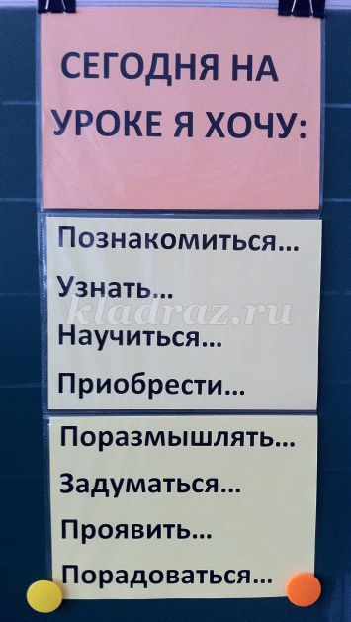

- Узнать авторе сказки о Д. Мамине – Сибиряке.  
- Познакомиться с сказкой и её героями.  
- Активно поработать на уроке.  
- Узнать что-то новое.  
Поразмышлять о поступках героев.  
- Порадоваться за себя и своих одноклассников.

3) Рассказ об авторе, выставка книг Д. Мамин-Сибиряка.

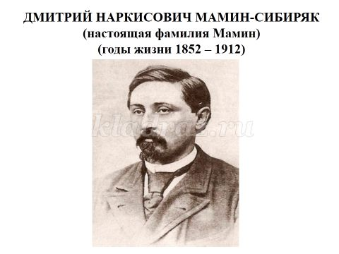

У:Ребята, вы узнаете человека на портрете? Кто это?

У: Ребята, это автор произведения, которое мы сегодня будем читать.

Обратите внимание на взгляд. Какой он?

Грустный или веселый? А, может, суровый? Или загадочный?

У: Каким он вам представляется по характеру?

У:Дмитрий Наркисович Мамин - Сибиряк жил давно, в конце прошлого века, родился 6 ноября в заводском поселке Пермской губернии в семье священника и учительницы местной школы. Получил начальное домашнее образование, закончил пермскую духовную семинарию. Учился на юридическом факультете Петербургского университета. Однако получить законченное образование так и не смог. Когда умер отец, вся тяжесть забот о семье легла на Мамина - Сибиряка. Чтобы дать образование братьям и сестре и суметь заработать, решено было переехать в Екатеринбург, где начинается его новая жизнь.

Цикл «Алёнушкины сказки» Мамин - Сибиряк написал для больной дочери после смерти жены и отзывался о нем так: «Это моя любимая книжка – её написала сама любовь, и потому она переживёт всё остальное».

Мамин - Сибиряк много путешествует по Уралу, тщательно изучает экономику, историю края Тогда же Мамин становится Маминым - Сибиряком. Свои произведения он часто подписывал литературным псевдонимом Д. Сибиряк, который Дмитрий решил присоединить к своей настоящей фамилии.

После публикации этих произведений становятся заметными основные мотивы творчества Мамина - Сибиряка: уникальное описание природы Урала, ее влияния на человеческую жизнь.

Детские произведения Мамина - Сибиряка уникальны: любовью и нежностью к маленьким людям пронизана каждая строчка прозы писателя. Он изначально задумывал не обычные сказки, а произведения, которые смогут воспитывать чувства ребенка, его разум.

У:а сейчас проверим, как вы внимательно слушали. Ребята, какая настоящая фамилия Дмитрия Наркисовича?

4)Прежде чем мы с вами познакомимся со сказкой мы разберем слова всречающиеся в сказке

**Словарная работа**

(Вопросы: вы можете объяснить, что обозначает слово. . . , что вы можете сказать о слове. . . , как вы понимаете смысл слова. . . )

Поросль – молодые побеги растений.

Бывалые – опытные; много видавшие и испытавшие.

Партии – много лиц, объединяющихся с какой - нибудь целью.

Роковой день – неизбежный, в данном случае, драматический для Серой Шейки.

Рок– означает неизбежность судьбы, власть законов Природы, которым подчиняется не только человек, но даже Боги.

Ключ – (многозначное слово) вытекающий из земли источник, родник.

Косяк – стая рыб, птиц.

1. **Первичное чтение произведения**

(чтение учителя)

У: Понравился ли вам сказка? Чем? Что чувствовали, когда слушали рассказ? Что особенно взволновало вас в рассказе? Кто главные герои рассказа? Кто из героев понравился больше?

 (ответы детей)

**У: Чтобы лучше понять рассказ, прочитаем его по частям.**

1. Вторичное чтение произведения

У: начинай читать…

Достаточно. Где происходит действие?

(На реке)

У: Что делали лебеди, гуси, утки в последние дни перед отлетом?

(Начинали готовиться к отлету, объединялись в стаи)

У: Почему Серая Шейка не могла принимать участие в прогулке?

(У нее было сломано одно крылышко)

У: Что чувствовала перед разлукой Старая утка?

(Не спала всю ночь, переживала. )

У: Что она советовала Серой Шейке? Прочитайте.

 «Ты держись вон около того берега, где в реку сбегает ключик, - советовала она. – Там вода не замерзает целую зиму».

У: Как вы думаете, что чувствовала Серая Шейка, когда провожала улетавший косяк?

 (ответы детей)

У:Обратимся к описанию природы. Катя, прочитай нам этот отрывок.

Какое настроение у вас вызывает это описание?

(Грустное, тоскливое, печальное)

У: Что чувствует Серая Шейка с приближением зимы?

 (ответы детей)

У:Ребята, давайте сравним состояние природы и состояние Серой Шейки. Обратимся к тексту.

У:«…и сама река казалась больше…» Каково сейчас Серой Шейке?

Страшно, одиноко, жутко. Большая река и маленькая серая шейка одна.

У:«…среди голых берегов…» – она одна. Куда прячутся утки в случае опасности?

(В камыши. )

У:Есть где спрятаться Серой Шейке?

(Нет, потому что берега оголилась. )

У: Получается, она беззащитна.

«…ветер обрывал листья и уносил их…» Листья улетают, и так же улетает кто?

Улетают родные Серой Шейки. Значит, сейчас она осталась совсем одна.

У:«…мелкий осенний дождь…» Дождь плачет. А кто плачет вместе с ним?

(Серая Шейка плачет, Старая утка. )

У:Скажите, с какой целью автор подробно описывает первые признаки зимы?

(Описание природы готовит нас к тому, что Серой Шейке будет очень трудно пережить зиму. )

У: Через описание природы показывает переживание Серой Шейки. Ребята, о чем говорилось в первой части?

(Серая Шейка осталась одна на реке, уточке страшно, она не знает, что её ждет зимой, ей страшно.

**IV. Рефлексия.**  
1) Работа в группах (по рядам). Приём «Синквейн».   
- В завершении нашей сегодняшней работы я предлагаю вам составить синквейн, который поможет нам раскрыть взгляд на жизнь Серой Шейки. Напоминаю Правила построения синквейна.



- Работа ведётся в группах (1 ряд - заяц, 2 ряд - лиса, 3 ряд- Серая Шейка), результаты зачитываются.  
  
*Серая Шейка*  
Бедная, одинокая   
Скучает, плавает, боится   
Как-нибудь, милая, пробьёшься  
Калека   
  
*Лиса*  
Хитрая, бессовестная   
Крадётся, ждёт, тревожит  
Тёплая старухе шуба будет  
Плутовка   
*Заяц*  
Беззащитный, робкий  
Возмущается, боится, беспокоится  
Друг познаётся в беде   
Косой   
- Ребята, в тексте и в синквейне нам встретилось слово «калека». Что означает это слово? (Высказывания детей.)  
- Во всём мире много людей, которые по своей неосторожности или в силу каких-то других причин стали увечными, калеками, чаще используется слово «инвалидами». Больнее всего видеть ребёнка-инвалида. Такие дети лишены многих радостей детства, а очень часто становятся просто одинокими в своей беде. И чтобы этого не случилось, необходимо помнить, что они такие же, как и мы. Да, это люди с особенностями, но они тоже чувствуют и радуются, боятся и расстраиваются, любят и верят в чудо.  
Очень важно не оттолкнуть, не отречься от тех, кому нужна наша помощь.   
Я рада за всех нас и за каждого в отдельности, рада за то, что у каждого из вас очень доброе и трепетное сердце, как у зайца в сказке. Рада за то, что как истинные пионеры, вы тоже не остались в стороне, а с честью согласились помочь ребёнку-инвалиду, отказались от своих подарков, развешивали листовки с призывом помощи для Жени Батуревич, посещали благотворительный концерт в её честь. 

1. **Домашнее задание**

У: Ребята откройте дневники и запишите домашнее задание: страницы в учебнике 28-32 прочитать, ответить на вопросы

Творческое задание – сделать иллюстрацию к понравившемуся эпизоду сказки. Продолжить работу в рабочих тетрадях по произведению.

**…**

